ВСЕРОССИЙСКАЯ ОЛИМПИАДА ШКОЛЬНИКОВ
ПО ТЕХНОЛОГИИ 2018-2019 уч. г.
ШКОЛЬНЫЙ ЭТАП
7-8 классы
ПРАКТИЧЕСКОЕ ЗАДАНИЕ
по ручной деревообработке для школьного этапа
(номинация «Техника и техническое творчество»)
Сконструируйте и изготовьте деталь карниза дома.
Технические условия:
- С помощью образцов разработать чертеж детали карниза дома (рис. 1):
- М1:1;
- материал изготовления - фанера толщиной 4-5 мм;
- габаритные размеры заготовки - прямоугольник 160x70 мм;
- два крепёжных отверстия в верхней части заготовки диаметр 3 мм, на расстоянии 10x10 мм от базовых углов;
- на сложных элементах внутреннего и наружного контура, которые требуют прорисовки, размеры можно не указывать.
- По разработанному чертежу изготовьте одну деталь.
- Предельные отклонения размеров готового изделия по наружному контуру: ±1 мм.
- Вид декоративной отделки согласуйте с учителем (членом жюри).
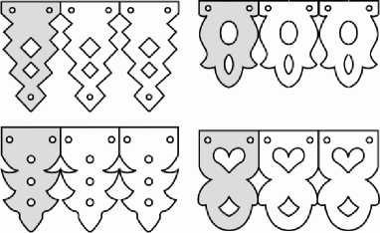
Рис.1. Образцы элементов карниза дома

Всероссийская олимпиада школьников по технологии 2018-2019 уч. г.
Школьный этап. 7-8 классы
Номер и Ф.И.О. участника
Оценочная таблица
№  п/п | Критерии оценки | Максимальное  количество  баллов | Баллы  участника
1. | Наличие рабочей формы (халат, головной убор). | 1 балл
2. | Соблюдение правил безопасных приёмов работы. | 1 балл
3. | Соблюдение порядка на рабочем месте. Культура труда. | 2 балла
4. | Разработка чертежа и его изготовление. | 10 баллов
5. | Технология изготовления изделия:  - разметка заготовок в соответствии с чертежом;  - технологическая последовательность изготовления изделия в соответствии с чертежом и техническими условиями;  - чистовая обработка;  - качество и точность готового изделия в соответствии с чертежом. | 22 балла  (6 б.)  (10б.) (3 б.)  (3 б.)
6. | Декоративная отделка. | 3 балла
7. | Время изготовления 90 мин. | 1 балл
 | Итого: | 40 баллов

